任务申请部门 | 服务运营部 |  | 申请人 |  | 冯凡凡
任务提出时间 | 2023年12月 4日 |  | 要求完成时间 |  | 2023年12月 7 日
客户姓名/职务 | 高雷利 |  | 联系电话
费用归属 | 合同 |  | 合同名称 |  | FA202310011(X)
任务名称 | 公众号增加菜单栏
工作要求 | “污染源监控”公众号新增加菜单栏 “信息发布” （放在我的督办 和其他中间）  要求 信息发布 为一级菜单，可在后台自行增加和编辑信息发布下的二级菜单名称和添加发布文章  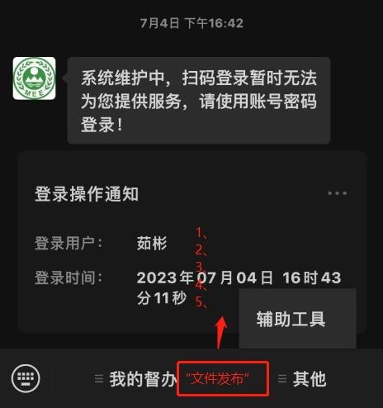  申请部门负责人审批:
实施部门  审批 | 签名/时间:
实施人 | 责 | 工作量 |  |  |  | 完成时间
完成情况确认 | 实施部门确认: 申请人确认:
满意度评价 | □优秀（5分）□满意（4分）□一般（3分）□较差（2分）□很差（1分）  若任务单实施过程优秀、较差或很差，请给出原因：  签名/时间：
特殊情况说明

